

Sennheiser TeamConnect Ceiling 2 est désormais compatible avec Zoom

Wedemark, 7 juillet 2020 – Sennheiser annonce que son microphone TeamConnect Ceiling 2 est désormais compatible avec Zoom Video Communications, et Zoom Meetings, comme c'est le cas de la solution audio de plafond Bose ES1, une solution encastrée de communication unifiée qui se compose du microphone Sennheiser TeamConnect Ceiling 2, du DSP de conférence Bose ControlSpace EX-440C, de l’enceinte de plafond Bose EdgeMax EM180 et de l’ampli Bose PowerSpace P2600A. Outre son esthétique parfaite qui s'harmonise naturellement avec tout type de salle de conférence ou de séminaire, le système offre une expérience audio fluide et de grande qualité. Zoom est une solution de communication vidéo qui s’impose de plus en plus auprès des entreprises qui opèrent la transformation numérique des conditions de travail, encore plus dans le contexte de la pandémie COVID-19 qui a obligé de nombreux professionnels à opter pour le télétravail.

 | Compatibilité certifiée entre le microphone Sennheiser TeamConnect Ceiling 2 et la solution audio de plafond ES1 de Bose Professional et Sennheiser
« Les outils de collaboration doivent permettre aux gens de se connecter avec la plus grande fluidité possible, en confiance », déclare Charlie Jones, responsable mondial de développement commercial du segment Business Communication de Sennheiser. « C’est totalement le cas avec la solution Bose/Sennheiser désormais officiellement compatible avec Zoom. L’importance des solutions de vidéoconférence et de webinaire s’est grandement intensifiée avec la crise du coronavirus tout comme celle des systèmes de micro sans contact, comme TeamConnect Ceiling 2. »

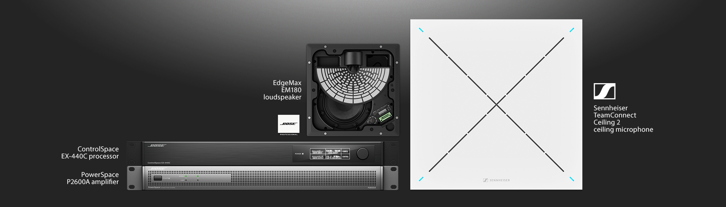
La solution audio de plafond Bose ES1 se compose du microphone Sennheiser TeamConnect Ceiling 2, du DSP de conférence Bose ControlSpace EX-440C, de l’enceine de plafond Bose EdgeMax EM180 et de l’ampli Bose PowerSpace P2600A.

« Nous sommes extrêmement fiers de participer à la commercialissation d’une solution audio de plafond fiable totalement compatible avec Zoom », déclare Martin Bodley, directeur et responsable mondial de Bose Work chez Bose. « Bose ES1 réunit plusieurs produits innovants qui offrent la meilleure combinaison possible de technologies transparentes adaptées aux conditions de travail de sorte que chacun puisse se concentrer sur ce qui compte réellement. »

Le microphone Sennheiser TeamConnect Ceiling 2 utilise la technologie de beamforming adaptative pour se focaliser automatiquement sur la personne qui s’exprime où qu’elle se trouve dans la salle de conférence. C’est la garantie d’une grande liberté de mouvement, du libre agencement des salles de conférence et d’une qualité audio exceptionnelle.

Outre les applications de conférence en entreprise, le microphone Sennheiser TeamConnect Ceiling 2 est également prisé des établissements d’enseignement supérieur pour l’apprentissage à distance, surtout dans le cadre de séminaires avec plusieurs intervenants potentiellement mobiles. Et dans le contexte actuel où l’hygiène prime plus que jamais, le TeamConnect Ceiling 2 permet de mieux respecter les règles de distanciation sociale tout en garantissant aux étudiants des conditions d’apprentissage les plus fluides et intelligibles possibles.

Les images figurant dans ce CP sont disponibles ici : https://sennheiser-brandzone.com/c/181/bvbycKnZ.

À propos de Sennheiser
Société fondée en 1945, Sennheiser célèbre cette année son 75ème anniversaire. Façonner le futur de l’audio et créer des expériences audio uniques pour les clients, telle est l’ambition commune des clients et partenaires de Sennheiser dans le monde. Société indépendante qui en est à la troisième génération de dirigeants membres de la famille avec le Dr. Andreas Sennheiser et Daniel Sennheiser, Sennheiser est aujourd’hui l'un des leaders mondiaux de la fabrication de casques, enceintes, microphones et systèmes de transmission sans fil. En 2019, le groupe Sennheiser a réalisé un chiffre d’affaires de 756,7 millions d’euros. www.sennheiser.com

Contact Local  L’Agence Marie-Antoinette  Julien Vermessen  Tel : 01 55 04 86 44  julien.v@marie-antoinette.fr | Contact Global  Sennheiser electronic GmbH & Co. KG  Stéphanie Schmidt  Tel. : +49 0(5130) 600 – 1275  stephanie.schmidt@sennheiser.com
Sennheiser electronic GmbH & Co. KG

Ann Vermont
Communications Manager
Southern & Western Europe
Tel. : 01 49 87 44 20
ann.vermont@sennheiser.com

